Форма по внесению/корректировке контактных данных
Для внесения/корректировки контактных данных лицензиату необходимо:
- Открыть интернет-портал Росздравнадзора
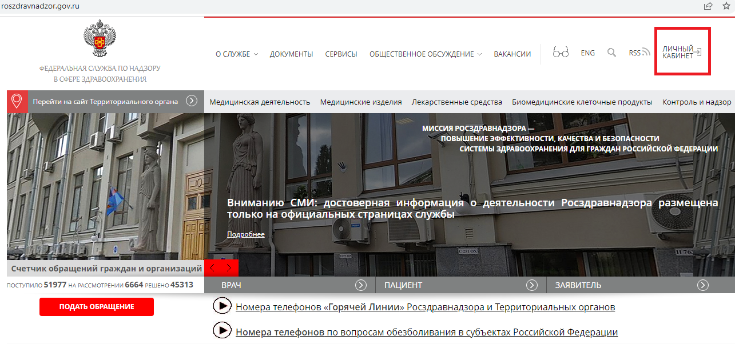
- Авторизоваться посредством ЕСИА

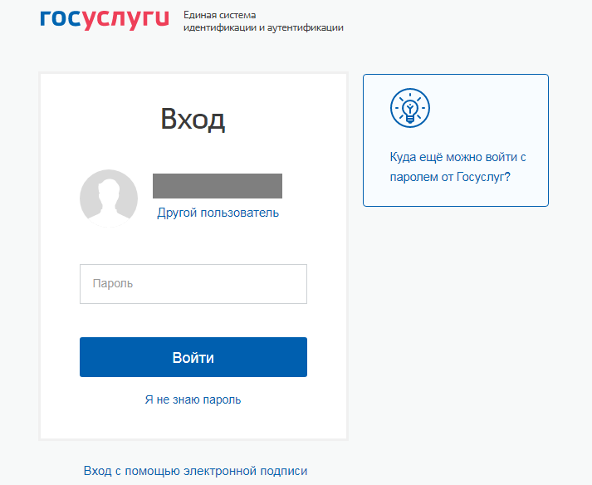

- Перейти в раздел «личный кабинет лицензиата»
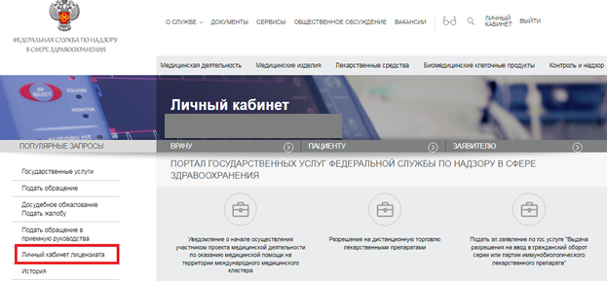
- На экране будут отражены действующие лицензии с текущими контактными данными
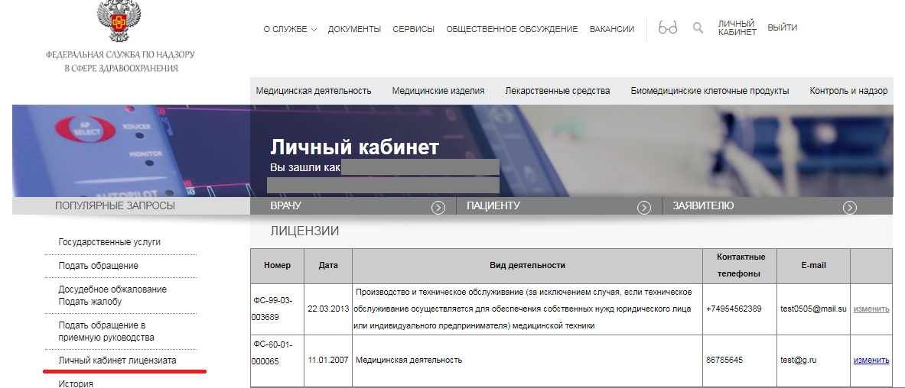
- Для корректировки необходимо нажать ссылку «Изменить» в правой колонке строки с лицензией и скорректировать необходимые данные.
Оба поля обязательно должны быть заполнены. В поле с телефоном может быть внесено несколько контактных телефонов, разделённых «;».
Нажать кнопку «Сохранить».
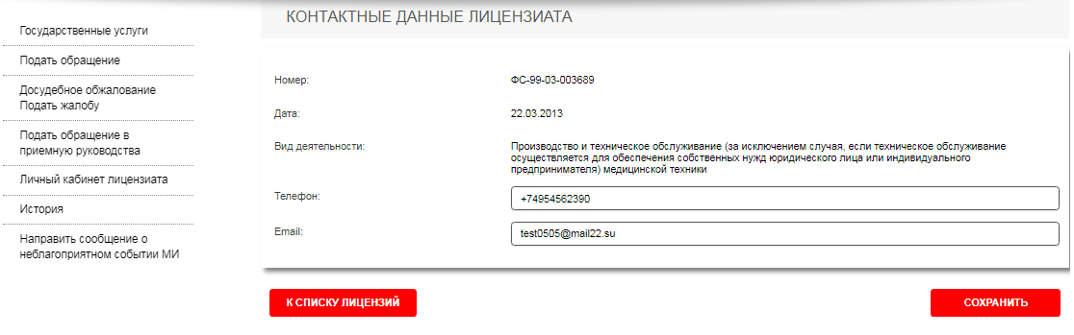
- Контактные данные будут изменены.

